遵义市播州区西坪镇中心学校

办公桌椅采购需求附件

1. 办公桌采购要求
2. 采购数量

46张。

（二）尺寸要求

1.4米长、0.7米宽、0.75米高。

（三）板材要求

1.面板用4公分厚的免漆颗粒板（不能用贴纸或贴皮板材），单立板为4公分厚的免漆颗粒板（不能用贴纸或贴皮板材），其余背板及抽屉（含抽屉立板）为2公分厚免漆颗粒板（不能用贴纸或贴皮板材）。

2.桌面和抽屉正面为红橡色，其余均为入乳白色（或白色）。

（四）其他要求

1.左边或右边为导轨式三抽，一把锁关闭，右变或左边为移动式带轮电脑主机托架，中间为导轨式键盘托架。

2.办公桌需安装防滑脚钉。

3.桌子质量（俗称重量）应≥62kg（不含电脑主机托架）。

4.符合国家质量和环保标准。

（五）参考图片（含款式和颜色）

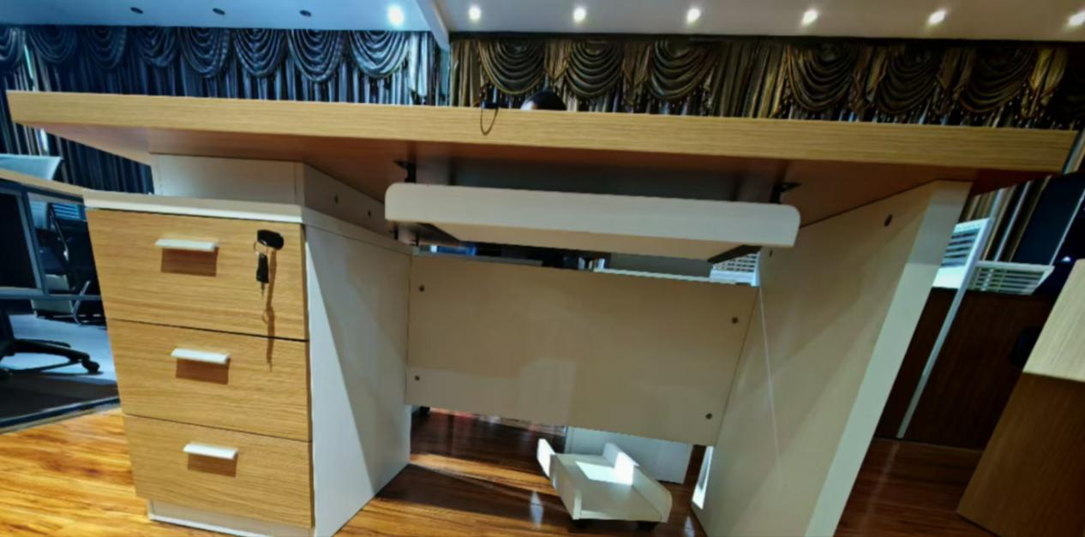

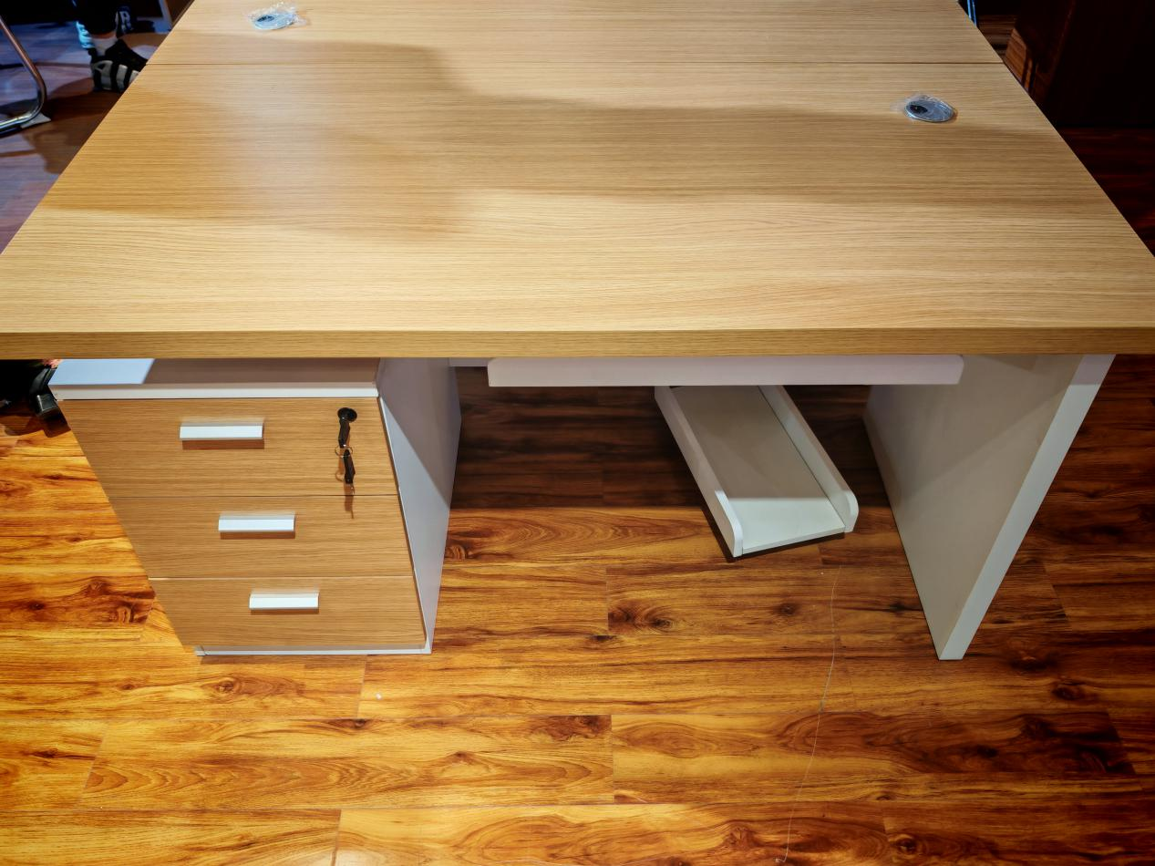

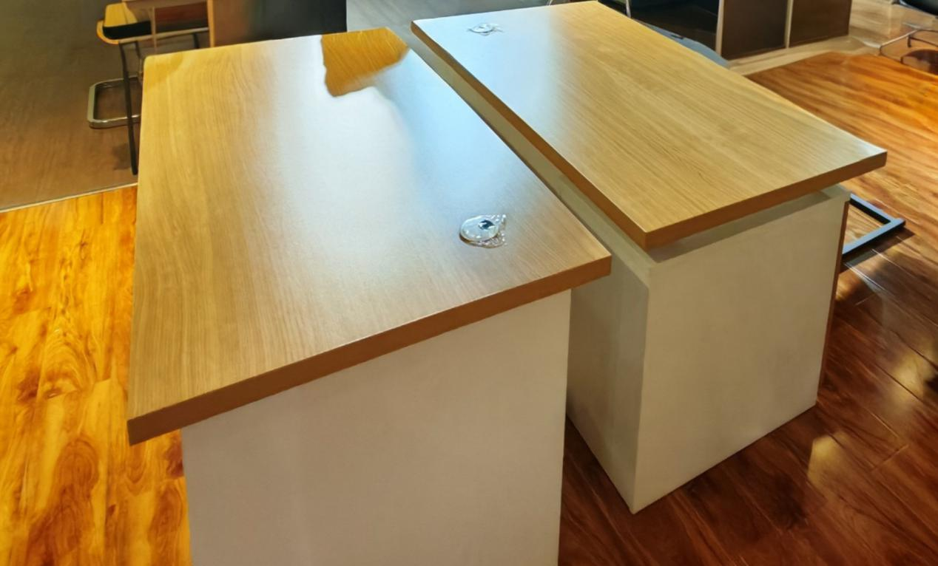

二、办公椅采购需求

（一）采购数量

90把。

1. 尺寸要求

长（不含脚踏）≥60公分；宽≥60公分；高≥130公分。

（三）款式要求

办公午睡两用网布升降脚踏人体工学椅，脚踏隐藏式可收缩，升降可以调节，可躺角度≥135度，椅子脚为高强度尼龙（或金属）五爪带PU万向轮。

（四）颜色要求

雅致黑或高级黑或黑色。

（五）其他要求

1.带腰枕和颈枕，腰枕为固定式，颈枕为活动式。

2.办公椅质量（俗称重量））应≥17kg。

3.符合国家质量和环保标准。

（六）参考图片（含款式和颜色）

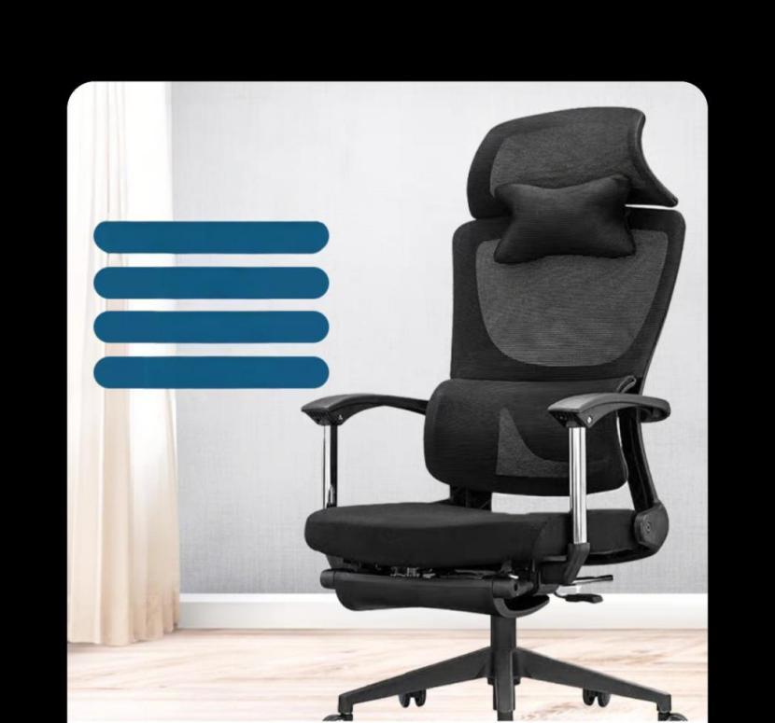

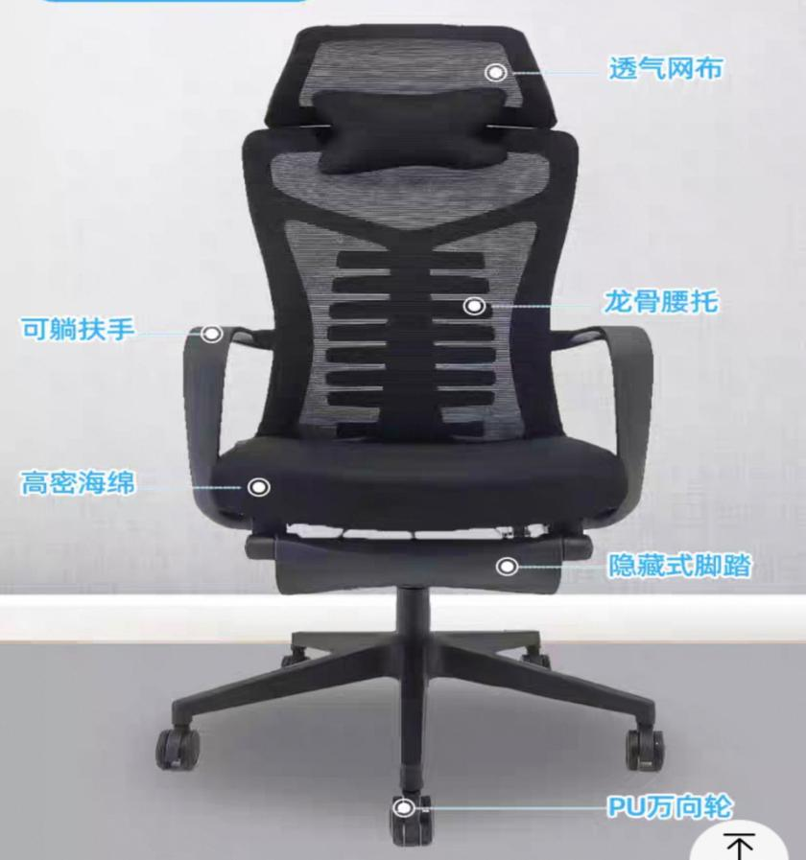

三、送货要求

中标供应商须在中标结果出来后七日内（含七日）送货。

四、售后要求

购买产品之日起五年内，对家具配件及制造方面出现的问题，提供免费（含五金、锁具、扣件等）维修维护。五年保修期后维修的按成本价收取材料费，按市场价收取人工工资费用，售后服务需在两日内上门对接处理。如果不能满足请勿报价，否则本单位将向平台投诉拉黑。